ZAHRÁDKA SE PROBOUZÍ
Povídáme si s dětmi:
- Dítě by mělo umět správně pojmenovat, jarní květiny. Poznat barvy.
- Vysvětlete si s dětmi pojmy sázení, okopávání, rytí, jak souvisí se zahradničením.
- Jaký hmyz můžeme vidět, jak vypadá. Děti jednotlivé živočichy pojmenují.
- Procvičování- dny v týdnu, měsíce, roční období
- Početní řada- počítání od 1-10, ukazuje dětem prsty, ať spočítají kolik prstů ukazujete.
- Procvičování barev a geometrických tvarů (kruh, čtverec, obdélník, trojúhelník)

Společné úkoly a tvoření
- Pokud máte možnost, zkuste si s dětmi zasadit osení. Nechte děti ať osení zalévají a “starají” se o něj.
- Báseň:
Zahradník jde do zahrady,
(chůze po třídě)
s listím si však neví rady,
(chůze + hlava „NE“)
my mu ale ukážeme,
(stoj + ukazujeme na sebe)
hrabat listí dokážeme,
(stoj + hlava „ANO“)
nahrabem ho na hromady,
(ukazujeme, jak hrabat listí)
my si víme s listím rady.
(stoj + ruka ukazuje hromadu)
- Grafomotorické listy
- Pracovní listy
- Píseň

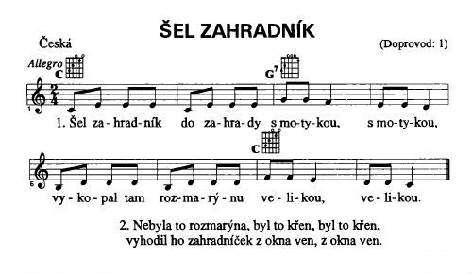
Odkaz na píseň:

https://youtu.be/KHrlk7mNZGc

